Флагманы России - https://vk.com/id445511098?w=wall445511098_31%2Fall

Закончился учебный год, свободное время можно посвятить саморазвитию и участию в конкурсах. Присоединяйтесь ФГАОУ ДПО «Академии Минпросвещения России» «Флагманы образования» https://flagmany.rsv.ru/?utm_source=uchi.ru&utm_m..
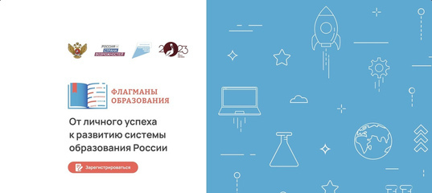
Проект "Флагманы образования"flagmany.rsv.ru

